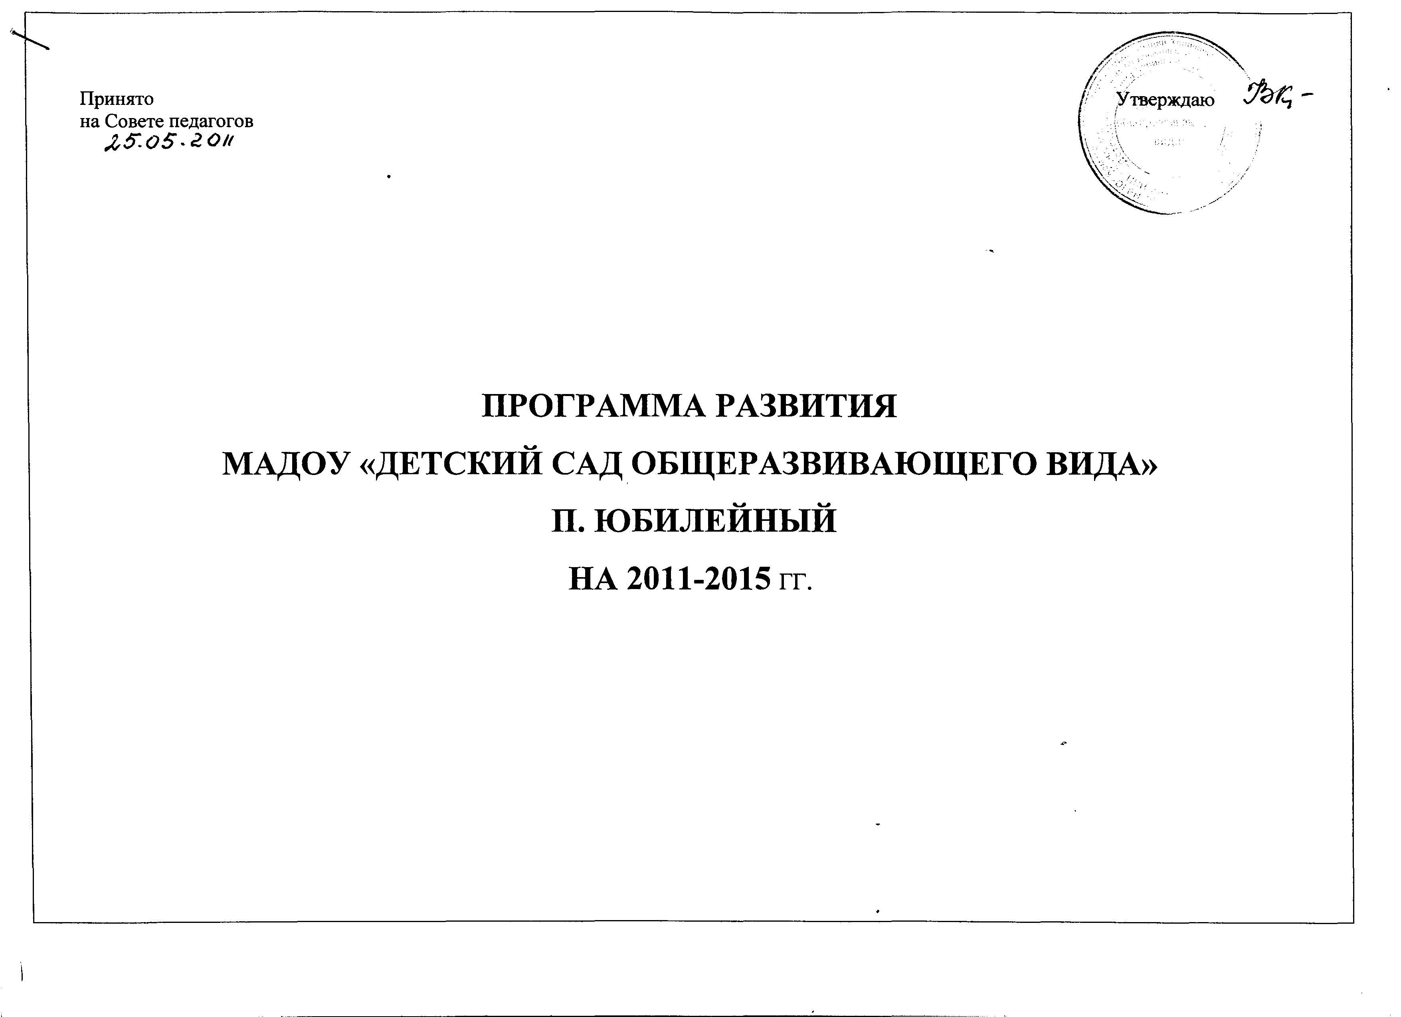

1. Доступность образовательных услуг

Направление  деятельности | Мероприятия | Ожидаемый результат | Этап реализации | Объём финансирования
1 | 2 | 3
Обеспечение доступности и качества образовательных услуг | 1. Создание условий для реализации конституционного права граждан на получение дошкольного образования:  - охват детей дошкольным образованием через формы полного и кратковременного пребывания детей в ДОУ  2. Открытие логопедической группы.  3. Организация работы консультативного пункта.  4. Организация совместной работы ДОУ с социальными партнерами:  - МСОШ  - Детский дом  - музыкальная школа  - библиотека  - Дом культуры  - СВА  4.1. Заключение договора о сотрудничестве с определением конкретных задач по развитию ребенка и конкретной деятельности.  5. Отработка модели взаимодействия с семьями воспитанников. | Охват детей с 1 до 7 лет образовательными услугами  Договор о сотрудничестве  Модель взаимодействия ДОУ и семьи. | 2011-2015г.  2012г.  2011-2015г.  2011-2015  2011-2015  2011г. | В счёт текущего финансирования  169.420 руб.  -  -  -

2. Повышение качества образовательных услуг.

1 | 2 | 3 | 4 | 5
Приведение воспитательно-образовательного процесса в соответствии с федеральными государственными требованиями.  Совершенствование модели педагогического процесса через интегрированные комплексно-тематические образовательные проекты  Формирование здоровьесберегающего пространства  Проведение коррекционно-педагогической работы.  Установление преемственной связи ДОУ и школы на содержательной основе  Оптимизация методической работы  Приведение мед. обслуживания в соответствие с санитарно-эпидемиологическими требованиями. | 1. Разработка и внедрение Образовательной программы ДОУ в воспитательно-образовательный процесс  2.Внесение изменений в модель организации образовательного процесса в соответствии с ФГТ  3. Разработка интегрированных комплексно-тематических образовательных проектов.  Для этого:  - организовать работу творческих групп по разработке основных образовательных областей:  1 группа – «Физическая культура», «Здоровье», «Безопасность».  2 группа – «Познание», «Социализация», «Труд», «Коммуникация»  3 группа – «Художественное творчество», «Чтение художественной литературы», «Музыка»  - согласовать варианты содержания психолого-педагогической работы по освоению детьми образовательных областей  - разработать интегрированные комплексно-тематические проекты  - разработать содержание коррекционной работы в ДОУ  4. Реализация комплексно-тематических образовательных проектов познавательно-речевой, социально-личностной, художественно-эстетической и здоровосберегающей направленности.  5. Внедрение проекта реализации приоритетного направления деятельности ДОУ по социально-личностному развитию детей «СемьЯ», включающий в себя 10 проектов по следующим темам: «Наши имена», «Наши любимые игрушки», «Любимое блюдо», «Когда мы родились», «Наши любимые занятия», «Где мы родились», «Любимые животные», «Профессии», «Любимые сказочные герои», «Любимые растения».  5.1. организовать творческую группу по социально-личностному развитию детей.  5.2. Разработать:  - принципиальные схемы работы по проектам  -пошаговую схему проектной деятельности по страницам семейных альбомов  - график заполнения страниц семейного альбома  - карты участия семьи в проекте  - материалы для оценивания уровней освоения программы «Семья».  5.3. Провести мониторинга по теме: «Удовлетворённость родителей работой ДОУ».  6. Организовать взаимодействие с музыкальной школой, ДК, библиотекой  1. Реализация программы «Здоровый дошкольник» по улучшению здоровья детей, включающей в себя следующие мероприятия:  - Оптимизация режима  - Организация двигательного режима  - Охрана психического здоровья  - Профилактика заболеваемости  - Оздоровление фитонцидами  - Закаливание  - Лечебно-оздоровительная работа  - Витаминотерапия  - Своевременное и раннее выявление отклонений здоровья детей  - Согласование работы участкового педиатра, старшей медсестры, педагогов, родителей по организации воспитательно-оздоровительной работы  1.Оказание своевременной коррекционно-педагогической помощи нуждающимся детям:  - Организация лечебно-профилактической работы с часто болеющими детьми в оздоровительной группе  - организация работы по устранению нарушений речи у детей с ОНР, ФФН в логопедической группе  - разработка плана управленческих действий по развитию речи детей  - Организация работы с педагогами по разработке планов коррекционно-развивающей работы с детьми по результатам обследования детей ПМПК, по результатами диагностики педагога.  2. Организация дополнительных образовательных услуг:  - спортивный кружок  - театральный кружок  - коррекционно-развивающие занятия в логопункте.  1. Обеспечение преемственности работы ДОУ и школы:  а) Согласовать и прописать документом утвержденные на уровне ДОУ и ОУ:  - содержание учебных программ ДОУ и ОУ, с учетом требований ФГТ,  - методы и приемы работы,  - предметно-развивающую среду.  2. Создать условия для внедрения сквозных направлений деятельности ДОУ и школы:  - согласовать планы работы по организации оздоровительной работы в ДОУ и ОУ  - согласовать планы работ по познавательно-речевому развитию детей  - согласовать планы работ по организации воспитательной работы в ДОУ и ОУ  1. Организация работы по рациональному освоению наилучшего для ДОУ варианта системы методической работы в ДОУ.  2.Разработка алгоритма управленческих действий по внедрению комплексно-тематического проекта в образовательный процесс.  3.Организация работы логопедической службы.  4.Организация работы проектного совета ДОУ.  5.Организация семинаров практикумов для педагогов по вопросам внедрения комплексно-тематических проектов в образовательный процесс.  6.Проведение «Ярмарки педагогических идей» в рамках конкурса «воспитатель года», «детский сад года».  3.Медицинское обслуживание и работа по профилактике заболеваний.  1. Организовать работу по реализации программы «Здоровый дошкольник».  Для этого:  1.2. Организовать лечебно-профилактическую работу:  а) проводить профосмотр всех детей специалистами,  б) соблюдать сроки проведения профилактических прививок.  1.3. Составить план лечебно-профилактических процедур.  1.4. Разработать систему закаливающих процедур.  1.5. Организовать работу по  воспитанию у дошкольников здорового образа жизни.  1.6. Обеспечить оптимальный двигательный режим в соответствии с возрастом и психологической особенностью детей. Проводить летне-оздоровительную работу.  1.7. Разработать график контроля за выполнением программы «Здоровый дошкольник».  1.8. Разработать систему медицинского обслуживания.  1.9. Совместно с коллективом разработать план оздоровления дошкольников, куда входит:  а) подготовка детей ясельного возраста к дошкольному режиму,  б) систематическое обслуживание детей педиатром,  в) наблюдение детей педиатром, находящихся на профилактическом лечении в детском саду.  1.10. Ввести в действие аппарат для изготовления кислородного коктейля. | Образовательная программа ДОУ.  Модель организации образовательного процесса.  Образовательные проекты.  Устойчивый интерес у дошкольников к познавательно-речевой, художественно-эстетической деятельности, поисково-исследовательской деятельности.  Проект «СемьЯ».  Схемы работы по проектам.  Карты участия семьи в проекте.  Мониторинг удовлетворённости родителей.  Снижение заболеваемости детей.  Увеличение количества детей первой группы здоровья.  Индивидуальные программы коррекционно-развивающей работы с детьми.  Увеличение процента охвата детей дополнительными образовательными услугами.  Психологическая готовность детей к школе.  Высокая эффективность воспитательно-образовательного процесса.  Снижение заболеваемости детей.  Система в проведении закаливающих процедур. | 2011г.  2011г.  2011-2012г.  2011-2012г.  2011-2013г.  2011г.  2011-2012г.  2011-2015г.  2011-2015г.  2011-2015г.  2011-2015г.  2011-2015г.  2011-2015г.  2011-2012г.  2011-2012г.  2011г.  2012г.  2011г.  2011-2013г.  2011-2015г.  2011г.  2011-2015гг.  2011г.  2012г.  2012г. | В счёт текущего финансирования.  -  -  -  -  -  -  -  -  -  -  -  -  -  -  -  -  -  -  -  В счет текущего финансирования  -  -  -  -

4.Кадровое обеспечение

1 | 2 | 3 | 4 | 5
Создание условий для непрерывного повышения профессионального уровня.  Оказание социальной поддержки работникам ДОУ | 1. Обеспечение повышения квалификации кадров:  а) организация прохождения курсов повышения квалификации в п.Хвойная, г. Боровичи,  г.В.Новгород.  б) создание условий для самоопределения педагогов на аттестацию по вновь принятому Порядку прохождения аттестации педагогических работников.  в) организация работы педагогов в творческих группах, МО и др.  1. Осуществление дифференцированного подхода к оплате труда педработников.  2. Повышение социального статуса педработников.  3.Разработать «Положение об оплате и стимулировании труда работников ДОУ»  4. Обеспечить возмещение работникам коммунальных услуг, льготы по стажу работы. | Увеличение числа педагогов с первой и высшей квалификационной категорией | 2011-2015 гг. | В счет текущего финансирования

5.Материально-техническое обеспечение

1 | 2 | 3 | 4 | 5
Оснащение материально-техническойбазы в соответствии СанПиН 2.4.12660-10 | Обеспечение улучшения материально-технической базы:  1. Произвести капитальный ремонт отопительной системы.  2. Произвести замену оконных блоков.  3. Произвести замену линолеума в группах, медицинском кабинете.  4. Произвести наружный ремонт фасада здания.  5. Дооборудовать физкультурный зал.  6. Дооборудовать спортивную площадку.  7. Изготовить игровое оборудование на площадках.  8. Пополнить оснащение педагогического процесса:  а) приобрести ТСО, компьютер, телевизор.  б) канцтовары  в) игрушки, настольно-печатные дидактические, развивающие игры.  9. Приобрести мягкий и жесткий инвентарь. | Улучшение условий содержания и воспитания детей. | 2012г.  2013г.  2012-2015гг.  2015г.  2012г.  2011-2012гг.  2011-2015гг. | 20000  20000  В счет текущего финансирования  20000  20000

6. Финансово-экономическое обеспечение.

1 | 2 | 3 | 4 | 5
Совершенствование финансово-хозяйственной деятельности. | 1. Обеспечение финансирования ДОУ в соответствии с региональным нормативом.  2. Получение дополнительных средств на развитие ДОУ:  - спонсорская помощь;  - помощь родителей;  - оказание дополнительных услуг .  3. Обеспечение улучшения финансово-хозяйственной деятельности:  - - повышение квалификации бухгалтера,  - - улучшение организации бухгалтерского учета,  - - улучшение организации складского хозяйства,  - - внедрение гласности использования бюджетных и внебюджетных средств,  - усиление роли инвентаризации имущества и финансовых обязательств как формы контроля за финансово-хозяйственной деятельностью. | Финансирование  ДОУ в полном объеме. | 2011-2015гг. | 40000  40000

